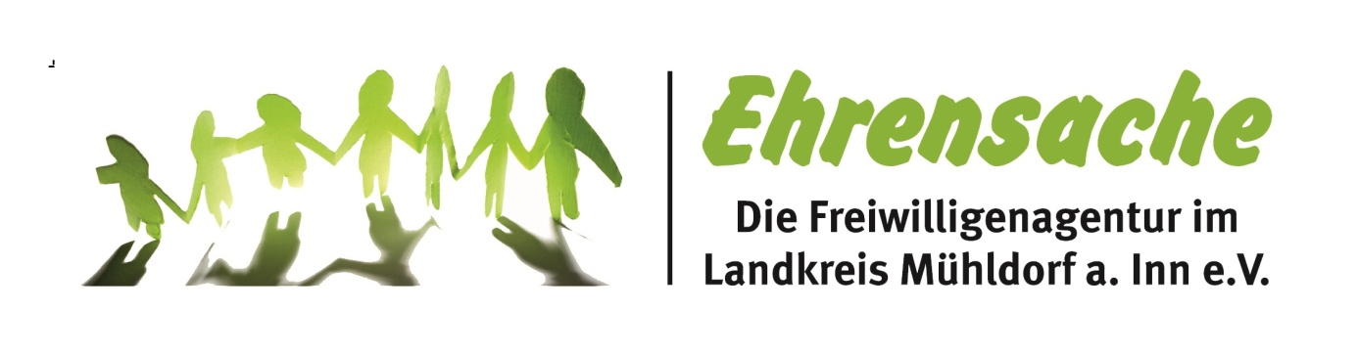

Informationen für ehrenamtliche Interessierte
„Von Migranten – für Migranten“

Stand 18.07.2016
Download Broschüre: website Ehrensache: http://www.ehrensache-mue.de/news/download/asyl

Vorwort

In Bayern engagiert sich jeder Dritte ehrenamtlich, aber nur jeder Vierte mit einem Migrationshintergrund. Dabei ist Bürgerschaftliches Engagement für und von Menschen mit Migrationshintergrund besonders wichtig für den gesellschaftlichen Zusammenhalt.
"Sich gemeinsam für Menschen oder für eine bestimmte Sache einzusetzen, schafft Vertrauen und ein Gefühl der Zugehörigkeit. Gerade für diejenigen, die noch fremd in unserem Land sind, ist dies ein wichtiger Schritt zur Teilhabe an der Gesellschaft. Deshalb wollen wir Menschen mit Migrationshintergrund noch stärker für eine ehrenamtliche Tätigkeit gewinnen. Das vielfältige ehrenamtliche Engagement in Bayern ist gelebte Solidarität. Dieses starke Miteinander der Menschen wollen wir auch für die Integration nutzen. Davon profitieren alle“ (Zitat Sozialministerin Emilia Müller). Das Bayerische Sozialministerium fördert die Gewinnung von Menschen mit Migrationshintergrund u.a. im Projekt „Miteinander leben- Ehrenamt verbindet-Verantwortung durch Integration.

Liebe ehrenamtlich Engagierte und Interessierte,
Die Menschen, die aus den verschiedensten Kulturkreisen zu uns kommen und dementsprechend unterschiedliche Sprachen sprechen, brauchen nicht nur in der Anfangszeit Unterstützung. Die offiziellen Stellen können dies - wie die Erfahrung längst gezeigt hat - nicht alleine leisten.
An vielen Orten im Landkreis Mühldorf a. Inn engagiert sich ein große Zahl von Bürgerinnen und Bürgern ehrenamtlich und mit beispielhaftem Einsatz für neu in den Landkreis kommende Menschen. Viele weitere Ehrenamtliche werden gebraucht.
Dazu bauen wir auf Ihre Erfahrung. Sie sind schon geraume Zeit in Deutschland.
Sie möchten Ihre Landsleute oder auch Menschen aus anderen Ländern unterstützen, sich möglichst schnell einleben und integrieren zu können, mit dem Ziel möglichst bald ein selbstständiges Leben zu führen?
Um Menschen, die zu uns gekommen sind sinnvoll unterstützen und begleiten zu können, möchten wir Ihnen einige Informationen an die Hand geben.
Wir zeigen Ihnen in dieser Broschüre, wo und wie Sie Menschen helfen, die noch nicht solange in Deutschland leben und sie ehrenamtlich unterstützen können, sich in bei uns zu Recht zu finden und ihnen eine Zukunftsperspektive zu geben. Übernehmen Sie Verantwortung. Es zahlt sich aus.
Diese Broschüre enthält u.a. Hinweise, wo Ihre ehrenamtliche Unterstützung gefragt ist, zu Sprachfördermöglichkeiten und Informationen zur Versicherung im Ehrenamt sowie eine Auswahl von wichtigen Kontakten.
im Anhang:
- Checkliste zur Arbeit mit neu in Deutschland angekommenen Menschen
- Tipps für die Durchführung von Deutschkursen
- Schematische Übersicht über den Ablauf des Asylverfahrens in Deutschland, .
Wer sich ehrenamtlich engagiert, zeigt, dass er sich für die Gemeinschaft, in der er lebt, interessiert und sich um sie kümmern möchte. Außerdem bringt das Engagement Zugewanderte und Einheimische näher zusammen. Durch das gemeinsame Engagement lernen sich beide Seiten besser kennen. So bauen sie Vorurteile ab und das gegenseitige Verständnis wächst.
Es gibt viele Gründe sich ehrenamtlich zu engagieren
- Freude schenken und empfangen
- Spüren, es kommt etwas zurück
- Lebenszeit mit andern teilen
- Kontakte mit Menschen pflegen
- Anerkennung finden
- Beruflich profitieren
- Sinnvoll handeln
- Kenntnisse und Erfahrungen weitergeben
- An einer Aufgabe wachsen
- Zum Gemeinwohl beitragen
- Mitmenschlichkeit leben
- Menschen die Orientierung in einer neuen Umgebung zu erleichtern
- Zur Integration beizutragen
- Zu zugezogenen Menschen die Eingewöhnung in einem für sie fremden Umfeld zu erleichtern
- Verantwortung für die Mitmenschen übernehmen
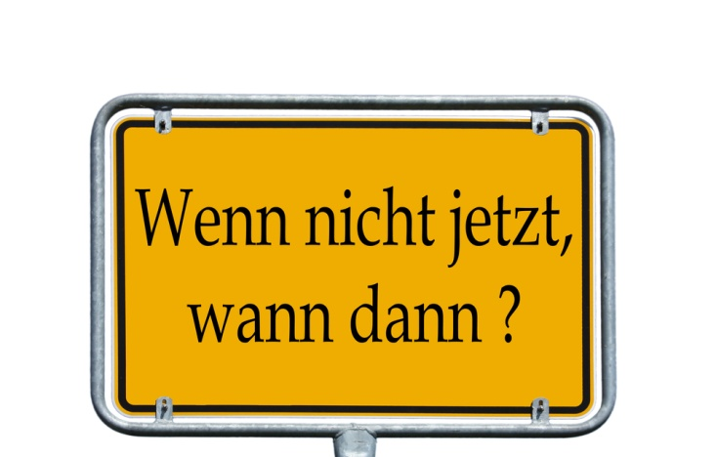

Inhalt
Vorwort 2
Das Bundesamt für Migration und Flüchtlinge unterstützt Ihr Engagement! 3
Wie kann ich mich ehrenamtlich engagieren? 3
Hervorhebung als Adresse: Informationen vor Ort 3
1. Was bedeutet „Migration“? 5
2. Was bedeutet Ehrenamtlich tätig zu sein 6
3. Mögliche Unterstützungsleistungen durch Ehrenamtliche 6
3.1 Allgemeine Orientierungshilfen 7
3.2 Familienbetreuung/Familienpaten 7
3.3 Freizeitgestaltung 8
3.4 Kinder und Jugendliche 8
3.5 Verwaltung von Sachspenden 8
3.6 Alltagsfragen 9
3.7 Betätigung als Integrationslotse 9
3.8 Sprachförderung – Sprache schafft Chancen 9
3.9 Unterstützung bei der Wohnungssuche 12
3.10 Suche nach Praktikumsplätzen/ Arbeitsmöglichkeiten 12
3.11 Berufspaten und Berufssprachpaten 12
3.12 Familienpaten 13
3.13 Mithilfe in den Helferkreisen für Zuwanderer 13
3.14 Mitwirkung in einzelnen sozialen Projekten 13
4. Versicherungsfragen 13
4.1 Versicherung der Ehrenamtlichen 13
4.1.1 Haftpflichtversicherung 13
4.1.2 Unfallversicherung 14
4.2 Versicherung der Zuwanderer 15
4.2.1 Haftpflichtversicherung 15
4.2.2 Unfallversicherung 15
4.2.3 Versicherung im Sport 15
5. Weitere Informationen 16
6. Kontakte 16
7.1 Kontakte Regional (Auswahl) 16
7.2 Kontakte Überregional (Auswahl) 18
7. Verteilung der Asylbewerberinnen und Asylbewerber 22

Anhang: Hinweise zur Arbeit mit Flüchtlingen
Checkliste für Ehrenamtliches Engagement
Ablauf Asylverfahren

Was bedeutet „Migration“?
Migration ist ein weltweites Phänomen, das die Geschichte der Menschheit begleitet. Viele Menschen verlassen ihre Heimat aufgrund von Krieg, Verfolgung, Bedrohung oder Umweltkatastrophen. Andere suchen, zum Teil aus materieller Not, nach besseren Lebens- und Arbeitsmöglichkeiten für sich und ihre Familien.
Migration hat viele Facetten, sowohl für die Menschen, die kommen, als auch für die Aufnahmegesellschaft. Für den Einzelnen ist die eigene Migration oft ein Prozess, der den Verlust von Heimat und oftmals den Verlust von Familie, sozialem Ansehen und kulturellem Umfeld mit sich bringt. Insbesondere Zuwandernde, die als Flüchtlinge und Asylsuchende kommen, brauchen besonderen Schutz, humanitäre Hilfe und menschliche Solidarität. Migration bedeutet aber auch die Chancen auf Schutz und Sicherheit, Lebensqualität und neue Perspektiven für das kulturelle Selbstverständnis.
Zuwanderung und Migration erfordert von beiden Seiten Engagement sowie Offenheit und gegenseitigen Respekt.
Diese Broschüre wendet sich insbesondere an Menschen, die aus dem Ausland zugezogen sind, schon länger in Deutschland leben und sich Deutschland verbunden fühlen, an Mitbürgerinnnen und Mitbürger,
- die ihre Erfahrungen an noch nicht so lange hier Lebende Menschen weitergeben wollen, die Probleme haben, sich in Deutschland zurechtzufinden und einzuleben.
- diese beraten und informieren möchten,
- ihnen die Regeln des Zusammenlebens in Deutschland zu erklären
- als Türöffner υνδ Βrückenbauer mit ihrem ehrenamtlichen Engagement dazu beitragen wollen, dass sich diese Menschen möglichst schnell und gut in ihrem neuen Umfeld integrieren können.
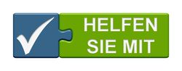
- Dabei helfen Ihnen Ihre erworbenen Sprachkenntnisse und Kenntnisse des gesellschaftlichen, kulturellen und Arbeitslebens in Deutschland.
Mit Ihrem Engagement helfen Sie mit, Menschen zu verbinden und übernehmen Verantwortung.

Was bedeutet Ehrenamtlich tätig zu sein

Ehrenamtliches Engagement ist unentgeltlich, aber nicht „umsonst“ zu haben.
Es gibt Regeln
- zum Schutz der Ehrenamtlichen selbst
- zum Schutz derjenigen, die ehrenamtlich unterstützt werden.

Wie bei jeder bezahlten Arbeit geht es auch hier darum, die eigenen Fähigkeiten, Kompetenzen und Grenzen der Tätigkeit auszuloten.
Der Begriff Ehrenamt ist in anderen Kulturkreisen oft nicht als solcher bekannt.
Einige Merkmale für das Bürgerschaftliche Engagement:
Freiwillig Ehrenamtliche sind in der Regel nicht weisungsgebunden wie in der Erwerbsarbeit. Theoretisch kann man ein freiwilliges Engagement z.B. jederzeit „kündigen“. Es gibt keinen Arbeitsvertrag wie in der Arbeitswelt.
Ehrenamtliche Tätigkeit ist nicht auf materiellen Gewinn gerichtet
Ehrenamtliches Engagement ist keine Leistung, für die man eine Gegenleistung erwarten kann. Bestimmte Aufwendungen, die mit dem Ehrenamt zusammenhängen, wie etwa Fahrtkosten oder Verpflegung, können aber ersetzt werden. Dies kann auch über eine pauschale Aufwandsentschädigung geschehen.

Mögliche Unterstützungsleistungen durch Ehrenamtliche

An vielen Orten im Landkreis Mühldorf a. Inn versuchen neben den hauptamtlichen Stellen viele ehrenamtlich engagierte Helfer Menschen die nach Deutschland gekommen sind zu unterstützen, um so die Alltagsprobleme in einer für Sie neuen und fremden Umgebung zu lösen.
In vielen Bereichen ist ehrenamtliche Unterstützung herzlich willkommen und unbedingt notwendig.
Beispielhaft, und natürlich nicht erschöpfend, einige Hilfsmöglichkeiten:

3.1 Allgemeine Orientierungshilfen
Nach Deutschland Kommende müssen sich möglichst schnell in einer für sie fremden Umgebung orientieren können, wobei neben Einheimischen besonders Ehrenamtliche mit Zuwanderungshintergrund eine sehr willkommene Hilfe sind. Das Einwohneramt/Rathaus, die nächsten Haltestellen des ÖPNV und dessen Anbindungen, nahegelegene Einkaufsmöglichkeiten und Ärzte, Apotheken, Schulen und Kindergärten sind Orte, die schnell bekannt sein sollten.
Wenn Einrichtungen, Arztpraxen oder Einkaufsmöglichkeiten aufgesucht werden, ist eine Begleitung oft von Vorteil.
Häufig sind nach Deutschland zugewanderte Menschen nicht ausreichend über Vergünstigungen und deren Beantragung (beispielsweise Kostenübernahme bei Sprachkursen und GEZ-Befreiung) informiert. Auch hier ist Rat und Hilfe wichtig.

3.2 Familienbetreuung/Familienpaten
Ehrenamtliche Helfer können Zuwanderer in die caritativen/kirchlichen/kommunalen und sonstigen Einrichtungen begleiten. Sie können Einzelpersonen oder Familien als Paten gezielt unterstützen und ihnen bei allen Problemen zur Seite stehen. Besonders Familien mit kleinen Kindern, Analphabeten und gesundheitlich eingeschränkte Migranten können eine derartige Hilfe gut gebrauchen.
Dies trägt auch zur Orientierung im Ort und zum Erwerb von Sprachkenntnissen bei.
Durch Ihre ehrenamtliche Unterstützung helfen Sie
- Fragen zu klären,
- Bei Einkäufen
- Bei Schreiben/Vorgängen, die sie nicht verstehen, zu erläutern;
- notwendige Arzttermine zu vereinbaren und sie ggf. zum Arzt zu begleiten,
- sie bei Behördengängen zu unterstützen,
- ihnen bei Fragen zu Alltagsproblemen zur Seite zu stehen

Wichtig: komplizierte und möglicherweise rechtsverbindliche Vorgänge bitte unbedingt den zuständigen Fachstellen überlassen.

3.3 Freizeitgestaltung
Ehrenamtliche können sich bei kirchliche, caritative und sonstige Aktivitäten z.B. bei örtlich bestehenden Freizeitprogramme einbringen und neu Zugewanderte Menschen zu den Veranstaltungen begleiten.
Gerade hier bietet sich an, die erworbenen interkulturellen Kenntnisse und Gegebenheiten in Deutschland weiterzuvermitteln.
Darüber hinaus können Feste und Ausflüge organisiert oder mit veranstaltet werden. Gemeinsames Musizieren, Kochen, Handarbeiten, kulturelle Aktivitäten und Spielen bieten willkommene Abwechslung und Gelegenheit, sich kennen zu lernen und Vorurteile und Vorbehalte abzubauen. Z..B. kann ein „Cafe International“ ein Orte für unkomplizierte Begegnungen und Austausch sein.

3.4 Unterstützung Kinder und Jugendliche
- Hausaufgabenhilfe
Kinder und Jugendliche haben oft Probleme, den Anforderungen in der Schule gerecht zu werden. Manchmal haben sie längere Zeit keine Schule besucht oder können nicht lesen und Schreiben.
Als ehrenamtlicher Helfer können Sie schulpflichtigen Kindern bei den Hausaufgaben helfen, so dass diese besser in der Schule folgen können und auch deren Deutschkenntnisse verbessert werden.
- Schülerpaten
Auch können ehrenamtliche Paten sehr hilfreich sein. Sie können als Ansprechpartner für Lehrkräfte zur Verfügung stehen, beziehungsweise zwischen Schule und Eltern vermitteln.
- Beschäftigung
Wenn Ehrenamtliche mit den Kindern spielen, Basteln und Ausflüge unternehmen, erweisen sie ihnen einen großen Dienst.
Wichtig: Bitte vor der Betreuung von Kindern und Jugendlichen das Erfordernis eines erweiterten Führungszeugnisses mit den Ansprechpartnern in der der Kommune absprechen. Das Zeugnis wird kostenlos ausgestellt und ist problemlos zu erhalten.
http://www.freistaat.bayern/dokumente/leistung/495978328467?plz=80331&behoerde=88887100385&gemeinde=666856454699

3.6 Unterstützung bei Alltagsfragen
Die Funktion einer Waschmaschine, eines Kühlschrankes, einer Mikrowelle, die Mülltrennung oder die Einhaltung von in Deutschland üblichen Ruhezeiten werden Flüchtlingen und Asylbewerbern möglicher weise unbekannt oder fremd sein.

Auch der Lebensrhythmus, die Vorstellung von Kindererziehung und Geschlechterrollen und andere Elemente der Alltagskultur unterscheiden sich in der Regel von unseren Gewohnheiten. Bei der Alltagsbewältigung in einem unbekannten Land können Ehrenamtliche wertvolle Unterstützung leisten.

3.7 Betätigung als Integrationslotse
Ehrenamtliche Integrationslotsen haben die Aufgabe. die aus dem Ausland in den Landkreis Mühldorf Ziehenden, die oft keine oder nur geringe deutsche Sprachkenntnisse haben und keine Bekannten oder Freunde im Gastland haben beim Zugang zu Bildung zu unterstützen.
Da das jeweilige Herkunftsland das Verständnis von Bildung prägt, ist es wichtig, die Unterschiede und die Vielseitigkeit im Vergleich zum bayerischen Schulsystem herauszustellen und vor allem bei den Eltern ein Bewusstsein für die vielfältigen Bildungsmöglichkeiten ihrer Kinder zu schaffen.
Integrationslotsen sind engagierte Freiwillige - in der Regel mit Migrationshintergrund - aber auch Deutsche, die im ihrem sozialen Umfeld eine Brückenfunktion zwischen Menschen mit und ohne Migrationshintergrund im Bildungsbereich wahrnehmen. Durch ihre eigene Migrationserfahrung und durch eigene Kinder haben sie schon viele Erfahrungen in den Kindertagestätten und Schulen gesammelt und können aufgrund ihrer Mehrsprachigkeit eine effektive Unterstützung leisten.
Ehrenamtliche Bildungslotsen bieten Unterstützung an um mangelnde Sprachkenntnisse und Unerfahrenheit mit ihrer Erfahrung und ihrem Wissen auszugleichen.
Für diese Unterstützung werden weitere Frauen und Männer gesucht, die Freude im Umgang mit Menschen aus anderen Kulturkreisen haben und gute Kenntnisse in der deutschen Sprache und einer weiteren Sprache mitbringen.
Ehrenamtlicher Integrationslotsen unterstützen zu uns gekommene Menschen darin
- ein selbstbestimmtes Leben zu führen,
- Eigenverantwortung zu übernehmen
- Potentiale zu erkennen,
- in der Schule und auf dem Arbeitsmarkt ihre Chancen zu nutzen und
- am gesellschaftlichen Leben vor Ort teilzunehmen.
Da die Lotsinnen und Lotsen gut in ihrem Umfeld vernetzt sind und in vielen Fällen die jeweilige Muttersprache sprechen, fällt ihnen die Kontaktaufnahme bedeutend leichter und es entsteht ein vertrauensvolles Verhältnis. Dabei stehen sie mit Rat und Tat bei alltäglichen und anderen Problemlagen zur Seite und vermitteln wichtige Informationen. Durch ihr Engagement bauen sie Barrieren ab, so dass Eltern mit Migrationshintergrund z.B. Elternabende vermehrt aufsuchen und Elterngespräche wahrnehmen. Mit einer besseren Zusammenarbeit zwischen Eltern – Erzieher/innen und Lehrer/innen sollen bessere Voraussetzungen für den Schulerfolg der Kinder und somit auch ihre gesellschaftliche Integration geschaffen werden.

3.8 Sprachförderung – Sprache schafft Chancen
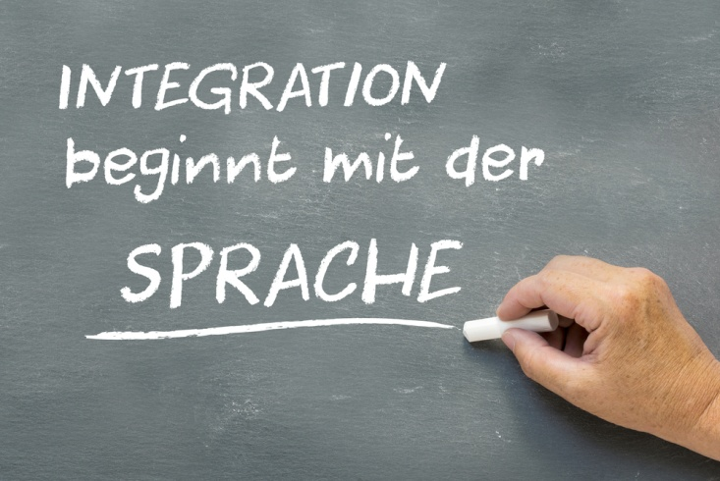
Zum Erlernen bzw. zur Vertiefung der Sprachkenntnisse von zugewanderten Menschen können neben ehrenamtlichen Einheimischen multiplikativ wirkende Sprachpaten und Kursleiter aus der Reihe der schon länger in der Stadt lebenden Migranten in besonderem Maße beitragen; insbesondere als Grundlage für die weitere Integration von Zuwanderern mit hoher Bleibeperspektive.
Als Sprachpaten können Sie Ihre Deutschkenntnisse vermitteln, sie es durch Sprachunterricht aber auch durch Begegnung.
Bereits länger in Deutschland lebende Mitbürgerinnen und Mitbürger können als Brückenbauer zwischen den ehrenamtlich engagierten einheimischen Helfern und den zugewanderten Mitmenschen dienen und so dazu beitragen, Hemmschwellen und Vorurteile abzubauen. Aufgabe der Sprachpaten ist es besonders auch, die Sprachkompetenz durch Kommunikation außerhalb der Sprachkurse zu fördern und zu helfen, das Erlernte in der Praxis und im Alltag umzusetzen.
Hier ist die Hilfe durch Ehrenamtliche sehr willkommen, die Deutschkurse in Gruppen geben oder Familien und Einzelpersonen als Sprachpaten beim Erlernen von Basiskenntnissen der deutschen Sprache unterstützen; dies umso mehr, wenn sie die Landessprache der neuen Zuwanderer sprechen oder selbst aus dem jeweiligen Land kommen.

3.9 Unterstützung bei der Wohnungssuche
Nach einem positiv abgeschlossenen Asylverfahren können/müssen Flüchtlinge aus Gemeinschaftunterkünften ausziehen und in Privatwohnungen umziehen.

Ehrenamtliche Helfer können hierbei eine große Hilfe bieten, indem sie bei der Wohnungssuche und bei Verhandlungen möglichen Vermietern unterstützen und vermitteln. Gerade hier sind Menschen gefragt, die die örtlichen Gegebenheiten kennen.

3.10 Suche nach Praktikumsplätzen/Arbeitsmöglichkeiten
Die zugewanderten Menschen möchten möglichst schnell Fuß fassen und ihren Lebensunterhalt selbst verdienen.
Ehrenamtliche können hierbei eine große Hilfe bieten, indem sie Kontakte herstellen z.B. mit potentiellen Arbeitgebern und zum Jobcenter und beim Vorstellen unterstützen.
Auch ehrenamtliche Betätigungsfelder können aufgezeigt werden und sind ein möglicher Türöffner für Akzeptanz und Integration. Ansprechpartner für die Arbeitsplatzsuche ist natürlich in erster Linie das job-center.
Hinweis: Unter https://www.sprungbrett-intowork.de/fluechtlinge/?no_cache=1 findet man z.B. eine online-Praktikumsbörse für junge Geflüchtete.

3.11 Berufspaten und Berufssprachpaten
Ehrenamtliche Berufspaten helfen Schülern den Übergang von der Schule ins Berufsleben zu meistern. Sie sind wichtige Partner der Schüler und ein Bindeglied zwischen Schule, Elternhaus und Arbeitgeber.
Ein Berufspate betreut maximal zwei Schüler und unterstützt sie bei der Berufswahl, bei der Praktikumsplatz- und Lehrstellensuche, vermittelt Kontakte zu Arbeitgebern und Ausbildern in der Region und hilft bei der Erstellung der Bewerbungsunterlagen. Wichtig ist auch das Training von Bewerbungsgesprächen, Nachhilfe und die Motivation der Jugendlichen. Zudem hält der Berufspate Kontakt zu den Jugendsozialarbeitern, Lehrern, Berufsberatern und Eltern.
Daneben ist die Vermittlung berufsspezifischer Sprachkenntnisse eine wichtige Aufgabe, sowohl in der praktischen Ausbildung als auch als Unterstützung für die Berufsschule. Hier können Ehrenamtlich mit entsprechenden Sprachkenntnissen und idealerweise berufsspezifischem Hintergrund wertvolle Hilfe beim Erwerb beruflicher Qualifikation leisten.

3.12 Familienpaten
Gerade ehrenamtliche Helfer mit eigenem Migrationshintergrund können Zugewanderte besuchen, um ihnen amtliche Schreiben und/oder Vorgänge, die sie nicht verstehen, zu erklären, um notwendige Arzttermine zu vereinbaren und sie ggf. zum Arzt zu begleiten. Sie können sie bei Behördengängen, bei der Anmeldung bei einer Kindertagesstätte oder Schule zu unterstützen und ihnen bei Fragen zu Alltagsproblemen zur Seite zu stehen.

3.13 Mithilfe in den Helferkreisen für Zuwanderer
In vielen Orten des Landkreises haben sich Helferkreise gebildet, die den neu nach Deutschland Gekommenen unter die Arme greifen und sie unterstützen sich in ihrer fremden Umgebung zurecht zu finden.

Ein große Hilfe ist hier die Unterstützung von Menschen, die bereits länger in Deutschland leben und hier Fuß gefasst haben. Vielen in Deutschland Angekommenen fehlen elementare Haushalts- und Einrichtungsgegenstände. Diese Alltagsgegenstände wie auch Kleidung, die durch Gemeinden oder Unterstützerkreise gesammelt werden, müssen aber genau geprüft und verteilt werden.

Dazu gehört z.B. die Verwaltung und Verteilung der Sachspenden, die Bedarfs- und Bedürfnisermittlung was tatsächlich benötigt wird und in welchem Zustand die gespendeten Gegenstände sich befinden.
Sowohl in Gemeinschaftsunterkünften als auch in dezentralen Wohnungen ist die Hilfe der Ehrenamtlichen mit Migrationshintergrund sehr willkommen, gerade weil sie die Situation, Mentalitäten und die kulturellen Gegebenheit des Herkunftslands der neu Angekommenen kennen und möglicherweise auch ihre Sprache sprechen.

3.14 Mitwirkung in einzelnen sozialen Projekten
Sie selbst können ehrenamtlich neue soziale Projekte anstoßen und dabei auch neu zugewanderte Menschen mit einbeziehen oder durch Ihre Mithilfe soziale Projekte unterstützen. Auch soziale Projektarbeit ist bestens geeignet, zu integrieren (Beispiele: Cafee International, Internationale Treffpunkte einrichten).

3.15 Mitarbeit in Vereinen und Initiativen
Im Landkreis gibt es eine große Anzahl von Vereinen und Initiativen; z.T. auch mit Migrationshintergrund.
Gerade die ehrenamtliche Vereinsarbeit ist bestens geeignet, Vorurteile abzubauen, zu integrieren und neue Kontakte und Netzwerke zu knüpfen.
Auf kaum einer anderen Ebene finden Menschen verschiedener Nationen und Kulturen so leicht zueinander wie in Vereinen und sonstigen Initiativen. Vereine führen Menschen und Kulturen zusammen. Hier kann sich jeder wohl fühlen, z.B. Sport treiben, soziale Verantwortung übernehmen und helfen, aber auch Begegnung erfahren und neue Freundschaften schließen. Vereinsleben ermöglicht gemeinsame positive Erlebnisse und trägt in erheblichem Maße zum gegenseitigen Verständnis bei.

Vereine und Initiativen brauchen in zunehmenden Maß ehrenamtliche Helfer, sei es z.B. als Funktionär, Übungsleiter oder Platzwart, aber auch als Mitglied ohne besondere Funktion.

Wenn Sie bereits ehrenamtlich in einem Verein tätig sind, können Sie als Bindeglied zwischen neu nach Deutschland gekommenen Menschen fungieren und ihnen den Einstieg in den Verein erleichtern.

Versicherungsfragen

4.1 Versicherung der Ehrenamtlichen

4.1.1 Haftpflichtversicherung
Ehrenamtliche, die keine private Haftpflichtversicherung haben, müssen grundsätzlich für Schäden, die sie verursachen, selbst aufkommen.
Aber: Ehrenamtliche sind auch haftpflichtversichert über
- den Verein, in dem sie sich engagieren,
- den Träger der Einrichtung, in der sie sich engagieren,
- die Kommune, auf deren Ansprache hin sie sich engagieren und
- die Bayerische Ehrenamtsversicherung.

Der Freistaat Bayern hat mit der Versicherungskammer Bayern die „Bayerische Ehrenamtsversicherung“ abgeschlossen.
Versichert sind im Rahmen dieser Versicherung ehrenamtlich/freiwillig für das Gemeinwohl Tätige, die in Bayern aktiv sind oder deren Engagement von Bayern ausgeht (z.B. bei länderübergreifenden Veranstaltungen).
Gem. Nachfrage bei der Servicestelle der Versicherungskammer Bayern sind in der Flüchtlingsarbeit engagierte Personen (z.B. bei Fahrdiensten, Begleitung zu Terminen) ein klassischer Anwendungsfall für die Ehrenamtsversicherung (Quelle: Freiwilligenagentur Regensburg).
Wichtig: Die Ehrenamtsversicherung bezieht sich im Bereich der Haftpflichtversicherung grundsätzlich nur auf Tätigkeiten, die in rechtlich unselbständigen Vereinigungen und Initiativen stattfinden.
Soweit das Engagement im Rahmen einer rechtlichen Trägerschaft erbracht wird (z.B. Vereine, Verbände, Stiftungen, GmbHs oder im Auftrag einer Kommune) gilt dies nicht! In diesem Fall müssen diese Organisationen entsprechenden Versicherungsschutz organisieren.
Leistungen der Ehrenamtsversicherung im Haftpflichtfall
- 2.000.000 € pauschal für Personen- und Sachschäden
- 100.000 € für Vermögensschäden
Diese Haftpflichtversicherung greift nicht bei Schäden durch den Betrieb eines Kraftfahrzeuges; hier geht die Pflichtversicherung für das Kfz vor!
Wegen individuell möglicher Vertragsgestaltungen sollten die Policen geprüft und
gegebenenfalls bei der Versicherungsgesellschaft nachgefragt/angepasst werden.

4.1.2 Unfallversicherung
Wenn Ehrenamtliche bei der Ausübung ihrer Tätigkeit einen Schaden erleiden (einen Körper- oder Gesundheitsschaden) ist dies versicherungsmäßig kein Problem, denn der Ehrenamtliche ist gesetzlich unfallversichert:
- Engagiert er sich in einem Verein, dann über den Verein,
- Engagiert er sich in einer Einrichtung, die einen Träger hat, dann über den Träger (z.B. Kirche),
- Engagiert er sich auf Ansprache einer Kommune, dann über die gesetzliche Unfallversicherung,
- Engagiert er sich in einer losen Gruppierung, dann über die Bayerische Ehrenamtsversicherung.

Versichert ist im Rahmen der Ehrenamtsversicherung der gleiche Personenkreis wie bei der Haftpflichtversicherung. Jedoch besteht im Bereich der Unfallversicherung ein Versicherungsschutz auch für ehrenamtlich/freiwillig Tätige in rechtlich selbstständigen Strukturen. Das Wegerisiko ist mitversichert.
Nicht versichert ist derjenige, für den anderweitig gesetzlicher oder privater Unfallversicherungsschutz besteht.

Leistungen der Ehrenamtsversicherung im Unfall
- 175.000 € maximal bei 100 % Invalidität
- 10.000 € im Todesfall
- 2.000 € für Zusatz-Heilkosten
- 1.000 € für Bergungskosten.

Bitte beachten: Der gebotene Versicherungsschutz aus der Ehrenamtsversicherung ist nachrangig. Das heißt: Eine anderweitig bestehende Haftpflicht oder Unfallversicherung (gesetzlich wie privat) geht im Schadensfall der Ehrenamtsversicherung vor.

4.2 Versicherung der Zuwanderer

4.2.1 Haftpflichtversicherung
Gemäß Auskunft des bayer. Sozialministeriums müssen sich auch Zuwanderer nicht zwingend haftpflichtversichern, da die Privathaftpflicht keine „Muss-Versicherung“ in Deutschland ist. Eine freiwillige Versicherung ist jedoch möglich. Die Kosten dafür müssen jedoch von den Zuwanderern selbst übernommen werden.

4.2.2 Unfallversicherung
In dem Fall, dass sich Flüchtlinge verletzen, werden die Kosten für die Behandlung vom Sozialamt übernommen. Hierfür muss, außer in dringenden Notfällen, vor dem Arztbesuch ein Krankenschein beantragt werden. Bei einem Notfall kann ein Krankenwagen gerufen werden, das Krankenhaus fordert die entstehenden Kosten selbstständig beim Sozialamt ein.
Der gesetzliche Unfallversicherungsschutz besteht grundsätzlich für alle Beschäftigten, also auch für neu zugewanderte Menschen oder Personen mit Duldung, die eine Beschäftigung aufnehmen, Quelle: Berufsgenossenschaft Nahrungsmittel und Gastgewerbe (BGN).

4.2.3 Versicherung im Sport
Um die Vereine in Bayern nicht alleine zu lassen, wurde eine spezielle Sportversicherung für Flüchtlinge und Asylbewerber geschaffen.

Diese ist gültig für alle Mitgliedsvereine des Bayerischen Landessportverbands; die Kosten trägt der BLSV.

Abgedeckt sind Unfall- und Haftpflichtschäden im Rahmen der aktuellen Sportversicherung, die der Verband für seine Vereine mit der ARAG abgeschlossen hat. Versichert sind Flüchtlinge oder Asylsuchende, die für eine gewisse Zeit an Sportangeboten von Vereinen ohne Mitgliedszwang teilnehmen.

Wichtig: Sobald Zuwanderer regelmäßig am normalen Spielbetrieb teilnehmen (z.B. an Punktspielen in einer Fußballmannschaft) müssen sie über den Verein versichert werden! Hier greift die Sondervereinbarung mit dem BLSV nicht.

Einzelheiten zur Versicherung im Sport finden Sie unter: http://www.blsv.de/blsv/vereinsservice/sport-mit-fluechtlingen.html
http://www.blsv.de/fileadmin/user_upload/Vereinsservice/Sport_fuer_Fluechtlinge/Versicherung_fuer_Vereine/FAQs_zur_ARAG_Versicherung_fuer_Asylbewerber_und_Fluechtlinge.pdf

Detailfragen klärt die Ehrensache gerne gemeinsam mit Ihnen und den zuständigen Spezialisten und Organisationen.

Weiterführende Informationen/links zu Versicherungsfragen:

- Unter nachstehendem link finden Sie eine Zusammenfassung häufig gestellter Fragen zur Versicherung im Ehrenamt
http://www.stmas.bayern.de/ehrenamt/versicherung/faq.php#faq2
Informationsbroschüre zum download:

- Hier finden Sie die Bestimmungen zur Bayerischen Ehrenamtsversicherung und das Faltblatt
http://www.stmas.bayern.de/ehrenamt/versicherung/versicherung.php#VKB

- Unter nachstehendem link finden Sie eine Stellungnahme zum Versicherungsschutz für ehrenamtliche im Asylbereich der Freiwilligenagentur des Landkreises Regensburg
http://www.freiwilligenagentur.landkreis-regensburg.de/dyndox.asp?LinkId=359d065e-3b7f-4ddc-b9ec-017e0001e751

Weitere Informationen

Das Bundesamt für Migration und Flüchtlinge unterstützt Ihr Engagement!
Dem Bundesamt für Migration und Flüchtlinge (BAMF) ist es besonders wichtig, bürgerschaftliches Engagement – so wird das Ehrenamt auch genannt – zu unterstützen und damit die Integration von Migrantinnen und Migranten und das Miteinander vor Ort zu fördern.
Einheimische und Zugewanderte, die schon länger in Deutschland leben, können sich als Paten und Mentoren für Menschen engagieren, die erst seit kurzem nach Deutschland gekommen sind. So erleichtern sie den Neuen die Integration. Zudem ist bürgerschaftliches Engagement eine gute Möglichkeit, seine eigenen Stärken und Kompetenzen einzubringen.
Wenn Sie ein Ehrenamt übernehmen möchten, unterstützt das Bundesamt für Migration und Flüchtlinge Ihr Engagement durch Fortbildung. Zum Beispiel finanziert das BAMF Multiplikatorenschulungen der Migrantenorganisationen für ehrenamtliche Tätigkeiten im Rahmen der Integrationsarbeit.

Wie kann ich mich ehrenamtlich engagieren?
Die für Sie zuständigen Beratungsstellen, wie Migrationsberatung für erwachsene Zuwanderer oder Jugendmigrationsdienst, helfen Ihnen gerne, wenn Sie sich ehrenamtlich engagieren möchten. Sie können sich außerdem an einen vor Ort tätigen Wohlfahrtsverband oder eine Migrantenorganisation wenden.
In größeren Städten gibt es auch Freiwilligenagenturen, die Sie in Ihrem ehrenamtlichen Engagement unterstützen. Weitere Informationen hierzu finden Sie auf der Homepage der Bundesarbeitsgemeinschaft der Freiwilligenagenturen.

Hier können Sie sich an Ihrem Wohnort weiter informieren:
- Migrationsberatung für erwachsene Zuwanderer und Jugendmigrationsdienst
- Freiwilligenagenturen, Bürgervereine oder Ehrenamtsbörsen
- Migrantenorganisationen und Vereine
- Wohlfahrtsverbände
- Religionsgemeinschaften

hilfreiche Kontakte

6.1 Kontakte Regional (Auswahl)
Freiwilligenagentur
Mühlenstr. 12
84453 Mühldorf a. Inn
Alfons Wastlhuber
Geschäftsführer Ehrensache
Tel: 08631-1688 572
Fax: 08631-1688 801
info@ehrensache-mue.de
alfons.wastlhuber@ehrensache-mue.de
http://www.ehrensache-mue.de
- Wir bieten Ihnen kostenlose und unverbindliche Beratung und Betreuung zu allen Fragen rund ums Ehrenamt.
- Wir zeigen Ihnen möglichst passgenaue und wohnortnahe Betätigungsfelder.
- Wir Informieren Sie über aktuelle Entwicklungen.

__________________________________________________________________________
Landratsamt Mühldorf a. Inn: Asylsozialberatung

Fachbereich 22
Asylsozialberatung
Bahnhoffußweg 14
84453 Mühldorf a. Inn
Telefon: 08631/699-797
Fax: 08631/699-699
E-Mail: asylsozialberatung@lra-mue.de
__________________________________________________________________________
Ehrenamtskoordination Bayerisches Rotes Kreuz Bereich Asyl

Martina Wastlhuber
Bahnhoffußweg 14
84453 Mühldorf a. Inn
Telefon: 08631/699-920
Mobil: 0171/2012458
wastlhuber@kvmuehldorf.brk.de
__________________________________________________________________________
Öffentliche Sicherheit und Ordnung, Ausländer, Kommunales, Katastrophenschutz

Fachbereich 32
Töginger Str. 18
84453 Mühldorf a. Inn
Telefon: 08631/699-0
Fax: 08631/699-699
E-Mail: poststelle@lra-mue.de
__________________________________________________________________________
Jobcenter Mühldorf a. Inn

Telefon: 08631 / 1687 - 610
E-Mail: Jobcenter-Muehldorf-am-Inn@jobcenter-ge.de
___________________________________________________________________
Gesundheitsamt

gesundheitsamt@lra-mue.de
__________________________________________________________________________
Amt für Jugend und Familie
Töginger Str. 18
84453 Mühldorf a. Inn
Telefon: (0 86 31) 699-763
Fax: (0 86 31) 699-597
e-Mail: jugendamt@lra-mue.de
___________________________________________________________
Lernen vor Ort
Referentin für integrative Bildung
Jelena Djakovic LL.M.
Dipl. Juristin Univ. Belgrad
Telefon: (08631) 699-572
Fax: 0863169915572
E-Mail: jelena.djakovic@lra-mue.de
Website: www.lernenvorort-muehldorf.de
__________________________________________________________
Staatl. Schulamt Mühldorf a. Inn
Am Kellerberg 9
84453 Mühldorf a. Inn
Tel. 08631 / 699 -641
-642
-644
Fax: 08631 / 699-428
Mail: susanne.irl@lra-mue.de
__________________________________________________________________________________
Staatliche Berufsschule I Mühldorf a. Inn

Pilichdorfstraße 4

84453 Mühldorf a. Inn

Verwaltung

Tel.: 0 86 31 - 3 73–0

Fax: 0 86 31 - 3 73-180

www.bs1-mue.de
verwaltung@bs1-mue.de
Caritas Asylsozialberatung (zuständig für Mühldorf)
Kirchenplatz 7
84453 Mühldorf a. Inn

Martina Engelmayer  Sozialpädagogin B.A.  E-Mail: Asylberatung-mdf@caritasmuenchen.de  Telefon: 0171/4980003 | http://www.caritas-muehldorf.de
__________________________________________________________

7.2 Kontakte Überregional (Auswahl)

lagfa bayern e.V.
Landesarbeitsgemeinschaft der Freiwilligen-Agenturen /Freiwilligen-Zentren / Koordinierungszentren Bürgerschaftliches Engagement in Bayern e.V.
Philippine-Welser-Str. 5a
86150 Augsburg
0821 450422-20
0821 450422-15
info@lagfa-bayern.de
http://www.lagfa.de/lagfa_bayern_a_aktuelles.htm

Bayerischer Flüchtlingsrat
www.fluechtlingsrat-bayern.de

ProAsyl
www.proasyl.de

Refugio
Beratungs- und Behandlungszentrum für Flüchtlinge und Folteropfer
Rosenheimer Straße 38
81669 München
Tel.: (089) 98 29 57-0
info@refugio-muenchen.de
www.refugio-muenchen.de

Hinweis:
Diese Broschüre wurde nach bestem Wissen und Gewissen erstellt. Aus dem Inhalt können keine Haftungsansprüche oder sonstige Ansprüche abgeleitet werden. Eine rechtliche Beratung ist mit den Informationen in dieser Broschüre nicht verbunden. Stand der Broschüre 18.07.2016
Bildquellen: shutterstock,com; lagfa bayern; copyright: Freiwilligenagentur Ehrensache, Mühldorf

Hinweise zur Arbeit von Ehrenamtlichen mit Zuwanderern
Wenn Sie sich ehrenamtlich betätigen wollen, wenden Sie sich am besten an die Koordinationsstelle Asyl, ihre Kommune oder falls bereits vorhanden, den Helferkreis für den Asylbereich in Ihrer Gemeinde oder Stadt.
- Nehmen Sie sich Zeit, den/die Zuwanderer kennenzulernen und Vertrauen aufzubauen. Es braucht Zeit, um Ängste und Unsicherheiten abzubauen.
- Klären Sie die vordringlichen Bedürfnisse der nue in Deutschland ankommenden (Bedarf zum täglichen Leben).
- Teilen Sie Ihrem Gegenüber mit, dass Sie Ihre Tätigkeit freiwillig und unentgeltlich machen. Sie „schenken“ Ihre Zeit! Für die nach Deutschland Gekommenen ist es oft schwer, haupt- und ehrenamtlich Aktive zu unterscheiden.
- Achten Sie auf den Persönlichkeits- und Datenschutz.
- Schon im eigenen Interesse keine Originalpapiere von Zuwanderern an sich nehmen, bzw. nur kurz zum Kopieren abholen und umgehend zurückgeben. Eine Vollmacht kann -in Absprache mit der entsprechenden Fachstelle im Landratsamt nützlich sein.
- Vergessen Sie Ihre eigenen Bedürfnisse nicht! Klären Sie vorher Ihre Erwartungen an das Engagement, ihre zeitlichen Kapazitäten und Vorstellungen, um Enttäuschungen und Überlastungen vorzubeugen (s. Checkliste für das ehrenamtliche Engagement)).
- Eigene Privatsphäre schützen (zu sich einladen?? Eigene Telefon-Nummer geben??).
- Bieten Sie keine Rundum-Betreuung, sondern fall- und situationsbezogene „Hilfe zur Selbsthilfe“.
- Gut gemeinte Aktionen den Flüchtlingen nicht „überstülpen“ – auf Selbstbestimmung achten.
- Treffen Sie keine Entscheidungen für Ihr Gegenüber.
- Geben Sie als ehrenamtlicher Helfer keine rechtlichen Auskünfte; verweisen Sie in diesen Themen an die Fachleute; insbesondere die Asylsozialberatung im Landratsamt.
- Für Ihren eigenen Schutz: Besprechen Sie sich mit anderen Ehrenamtlichen und insbesondere mit den hauptamtlichen Kräften (Asylsozialberatung).
- Nehmen Sie die angebotenen, kostenlosen Schulungen in Anspruch
Quelle: Arbeitsgemeinschaft Asyl Erding
Der Verein Ehrensache, die Freiwilligenagentur des Landkreises steht als Anlaufstelle und für Informationen zur ehrenamtlichen Tätigkeit gerne zur Verfügung.

Checkliste für Ehrenamtliches Engagement

Bevor man sich für ein ehrenamtliches Engagement entscheidet, sollte man für sich selbst ein paar wichtige Fragen beantworten:

- Warum möchte ich mich ehrenamtlich (für Asylsuchende) engagieren?
- Welche Rolle möchte ich als Ehrenamtliche/r den Zuwanderern gegenüber einnehmen (Freund/in, Lehrer/in, Familienersatz, Berater, etc.)?
- Wie viel Zeit habe ich zur Verfügung/möchte ich aufwenden? (Stundenzahl, regelmäßig oder nur punktuell, für die Dauer eines Projekts)?
- Wie viel Verantwortung kann und will ich übernehmen?
- Welche Fähigkeiten/Qualifikationen kann ich einbringen (z.B. Erfahrungen im Ehrenamt, Sprach- oder pädagogische Kenntnisse, handwerklich, etc.)?
- Über welchen Zeitraum möchte ich tätig sein?
- Habe ich konkrete Wünsche bezüglich meiner Tätigkeit?
- Wo sehe ich meine persönlichen Belastungsgrenzen?
- Möchte ich im Team mit anderen Ehrenamtlichen oder lieber alleine tätig werden?
- Wem möchte ich helfen (z.B. Kindern, Jugendlichen, Erwachsenen)?

Die Checkliste kann dabei helfen, sich über eigene Erwartungen bewusst zu werden und klare Rahmenbedingungen für die ehrenamtliche Tätigkeit zu schaffen.

Ablauf Asylverfahren
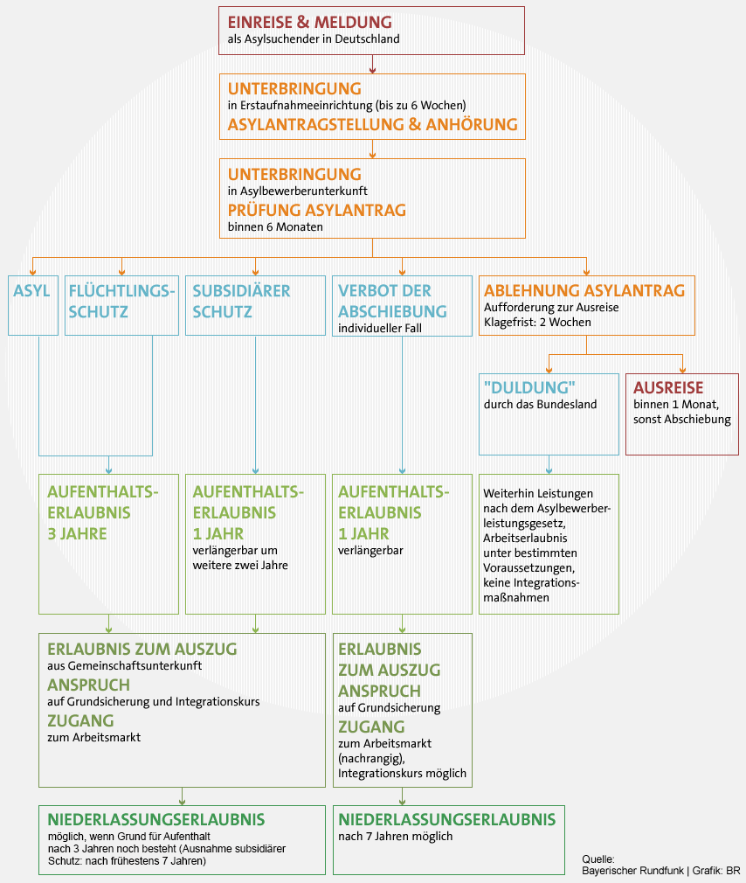
Informationen für Ehrenamtliche im Asylbereich shutterstock linzenz15042016Bildquellen: pixabay und MS-Word-Clipart
Bildquelle: shutterstock
Copyright: Alfons Wastlhuber

Verteilung der Asylbewerberinnen und Asylbewerber
Die schutzsuchenden Menschen werden auf die Länder und Regierungsbezirke verteilt. Die Landkreise und kreisfreien Städte müssen Gemeinschaftsunterkünfte oder dezentrale Unterkünften finden, in denen die Flüchtlinge untergebracht werden können.
Asylbewerber werden nach einem bundesweiten Schlüssel auf die Bundesländer verteilt. Die Länder wiederum verteilen die Personen an die Landkreise und kreisfreien Städte zur Unterbringung. In Bayern ist dies in der Asyldurchführungsverordnung gesetzlich geregelt. Die Zuweisung in unseren Landkreis erfolgt über die Regierung von Oberbayern.
Zum Ablauf des deutsche Asylverfahrens s. Broschüre des Bundesamts für Migration und Flüchtlinge unter http://www.bamf.de/SharedDocs/Anlagen/DE/Publikationen/Flyer/ablauf-asylverfahren.pdf?__blob=publicationFile (s.a. Anhang zu dieser Broschüre)
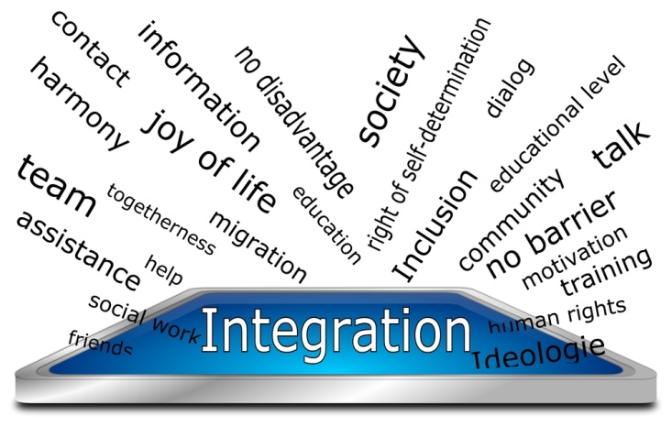

Das Bayerische Sozialministerium unterstützt ehrenamtlich getragene/gehaltene Deutschkurse für Asylbewerber mit einer Sachkosten-Pauschale von 500 € / Kurs.
Die lagfa bayern e. V. (Landesarbeitsgemeinschaft für Freiwilligenagenturen) koordiniert die Ausreichung der Pauschalen.
Anträge für die Pauschalen können lokale Initiativen und Träger stellen. Besondere Anforderung an die Sprachkursleiter bestehen nicht.
Voraussetzungen für den Erhalt der Pauschale sind:
- Der Deutschkurs findet regelmäßig im Umfang von mindestens 2 Unterrichtsstunden zu je 45 Minuten pro Woche statt.
- Es sind insgesamt mindestens 50 Unterrichtseinheiten
- Es sind mindestens 5 Teilnehmer. Der Nachweis wird durch eine Unterschriftenliste an den ersten 3 Terminen erbracht.
- Der Deutschkurs dauert mindestens 3 Monate.
Die Pauschale ist für Sachkosten wie z. B. Materialkosten, Mietkosten für Schulungsraum, Fahrtkosten, etc. gedacht.
Zum Erhalt der Pauschale:
Die Pauschale kann gewährt werden, wenn der lagfa im Antrag, in den auch eine kurze Beschreibung der Kurse aufzunehmen ist, die Durchführung eines Deutschkurses zu oben genannten Voraussetzungen durch Unterschrift bestätigt wird. Die Formulare erhalten sie über die die Freiwilligenagentur Ehrensache alfons.wastlhuber@ehrensache-mue.de
www.ehrensache-mue.de oder direkt über die lagfa bayern E-Mail: www.lagfa-bayern.de
Infos
http://www.lagfa.de/lagfa_bayern_pdf_files/lagfa_bayern_sprachfoerderung_1_info.pdf
Formulare
http://www.lagfa.de/lagfa_bayern_pdf_hfiles/lagfa_bayern_sprachfoerderung_2015_2016_vereinbarung.pdf
http://www.lagfa.de/lagfa_bayern_pdf_files/lagfa_bayern_sprachfoerderung_2015_2016_vereinbarung_1_von_2.docm
http://www.lagfa.de/lagfa_bayern_pdf_files/lagfa_bayern_sprachfoerderung_2015_2016_vereinbarung_2_von_2.docm
Der Verein Ehrensache, die Freiwilligenagentur im Landkreis Mühldorf e.V., ist das Bindeglied und die Schnittstelle zum Projektträger lagfa bayern e.V. Deswegen möchten wir nach Möglichkeit zentral alle Durchführungen von ehrenamtlichen Sprachkursen in unserem Landkreis erfassen.
Wir bitten Sie deshalb, uns eine Kopie der Vereinbarung, bzw. - noch besser - uns die Vereinbarung zur Weiterleitung an die lagfa zukommen zu lassen.
Für weitere Auskünfte und Informationen rund um die vom Sozialministerium geförderten ehrenamtliche Sprachkurse für Asylbewerber stehen wir den Kommunen, Helferkreisen und Sprachkursleitern selbstverständlich gerne zur Verfügung und sind bei der Antragstellung/ Abwicklung gerne behilflich.
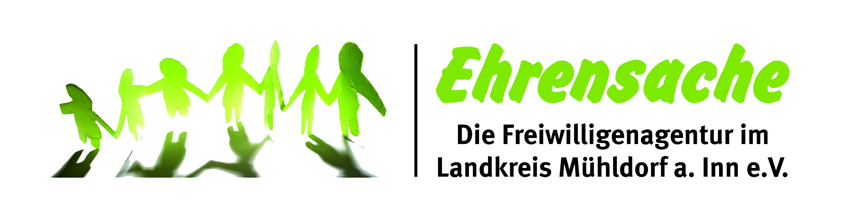
Ansprechpartner:
Herr Wastlhuber/Frau Trenkler
Tel. 08631/1688572
Wir sind für Sie da:
Dienstag von 9 - 12 und 14 - 18 Uhr
Donnerstag von 9 - 12 und 13 - 18 Uhr sowie nach Vereinbarung
info@ehrensache-mue.de
alfons.wastlhuber@ehrensache-mue.de
www.ehrensache-mue.de
- Fortbildungs- und Schulungsangebote für ehrenamtliche Sprachhelfer durch die lagfa
Die lagfa veranstaltet in unregelmäßigen Abständen bayernweit kostenlose eintägige Austauschtreffen und zweitägige Schulungen für die Leiter von Deutschkursen. Näheres unter: http://www.lagfa.de/lagfa_bayern_d_projekte.htm#1
- Landkreisinterne Treffen für Sprachkursleiter
Der Landkreis Mühldorf a. Inn (lernen vor Ort) bietet mehrmals im Jahr kostenlose Vernetzungs-, Fortbildungs- und Austauschtreffen für die ehrenamtlich tätigen Sprachkursleiter an.
- Fortbildungsangebote für ehrenamtlich Tätige/Interessierte
Um das Bürgerschaftliche Engagement im Asylbereich zu fördern, bereits in diesem Bereich ehrenamtlich Tätige zu unterstützen, Interessierte auf die ehrenamtliche Arbeit vorzubereiten und entsprechende inhaltliche Impulse zu setzen, bietet die Caritas Mühldorf gemeinsam mit dem Katholischen Kreisbildungswerk verschiedene kostenlose Fortbildungsmodule und eine kostenlose Supervision für ehrenamtliche Helfer an. Näheres unter: https://www.kreisbildungswerk-mdf.de/ bzw. http://www.caritas-muehldorf.de/

